
罕病基金會新聞採訪通知
●活動日期：95年11月18日（週六） ●活動時間：14:00-17:00
●記者專訪時間：13:30-14:00 當天請洽現場基金會公關同仁逕行安排
●地 點：台北縣政府六樓603大禮堂（台北縣板橋市中山路一段161號）
●主辦單位：財團法人罕見疾病基金會、台灣弱勢病患權益促進會
●贊助單位：內政部、財團法人觀樹教育基金會
●新聞聯絡：財團法人罕見疾病基金會02-2521-0717轉公關組（分機131~133）
公關組 黃嘉煌0920-082148、楊家琪0921-944923、方馨嫺 0921-922396

-------------------------------------------------------------------------------------
超人再起──且看罕病學子突破難關
第四屆藍鵲家族罕見疾病獎助學金頒獎典禮暨記者會

罕病小超人 勇氣與毅力創造奇蹟
電影中的超人，力量來自太陽能，經常使用超能力對抗壞蛋，拯救無辜的人，帶給大家希望，是眾人眼中的英雄。
罕病學子們沒有強壯的肌肉，也沒有神奇的超能力，但是他們用過人的勇氣與毅力，汲取知識為自己增加力量，並滴水穿石創造奇蹟。這次，且看這群罕病小超人如何過關斬將，在坎坷人生路上展現無與倫比的信心與輝煌成果！

罕病學子齊聚 展現超人的另類風貌
頒獎典禮當日，共有222位47種病類的罕病學子們齊聚，分享一路走來如何面對種種阻礙的真實故事；他們因為疾病的影響，有人失明、失聰，有人身軀特別短小，還有人全身肌肉萎縮而不得動彈。各種不同的疾病考驗，就像克里普耐石奪走超人的力量。然而，罕病超人們如何能夠克服艱難險阻，帶來希望與奇蹟？典禮當天，將與您──我們的貴賓，分享得來不易的快樂與成功。

各界達人齊參與 寫下屬於罕病學子的快樂樂章
典禮當中也將有各界達人將蒞臨現場給予關懷與鼓勵。傑出藝人光良、于美人、夏克立、藍正龍等，以實際行動為這群「小超人」帶來肯定與喝采。衷心期待您，好朋友的祝福和鼓勵，讓這群罕病小超人們更有力量追逐夢想！
【活動流程】
13:30-14:00 報到/媒體專訪時間
14:00-14:30 開場及致詞
14:30-17:05 頒獎及表演
17:05-17:15 大合照
17:15- 散會

【當日會場地圖】
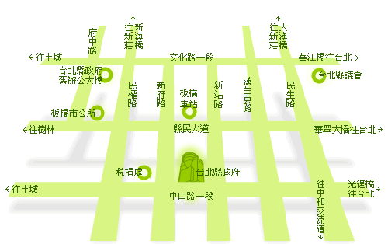

◎捷運：搭乘捷運板南線，於板橋站下車，步行即可到達。
◎火車：至板橋火車站下車，步行即可到達。
◎公路：北二高中和交流道出口。

